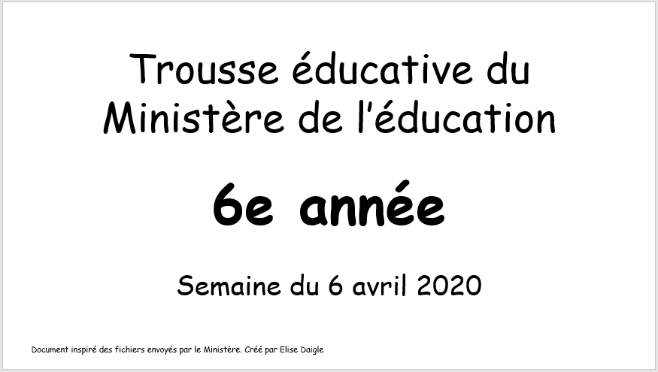



Appréciation

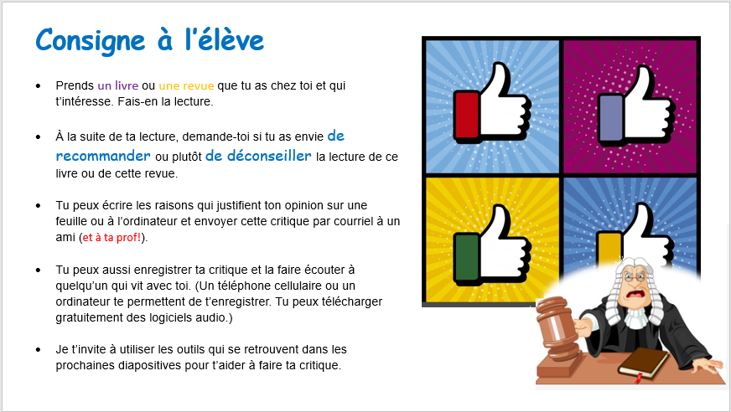

Matériel requis

Une feuille et un crayon **(voir annexe critères d’appréciation)**

Un téléphone cellulaire ou un ordinateur

Un logiciel permettant de s’enregistrer : [logiciels audio](https://padlet.com/johanne_proulx/audio). <https://padlet.com/johanne_proulx/audio>

|  |
| --- |
| Information aux parents  En 6e année du primaire, les élèves sont généralement assez autonomes pour réaliser la plupart des tâches seuls  À propos de l’activité  Votre enfant s’exercera à :  À développer sa compétence à lire;  À développer son esprit critique;  À rédiger une critique littéraire ou à la formuler en s’enregistrant.    Vous pourriez :  Aider votre enfant à télécharger un logiciel gratuit qui permet de s’enregistrer : [logiciels audio](https://padlet.com/johanne_proulx/audio);  Écouter la critique littéraire de votre enfant. |

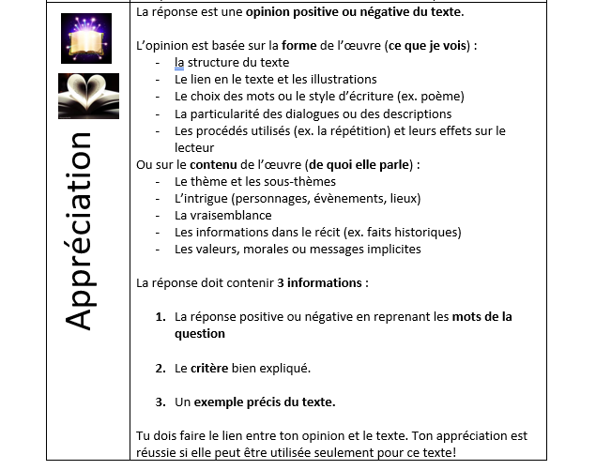

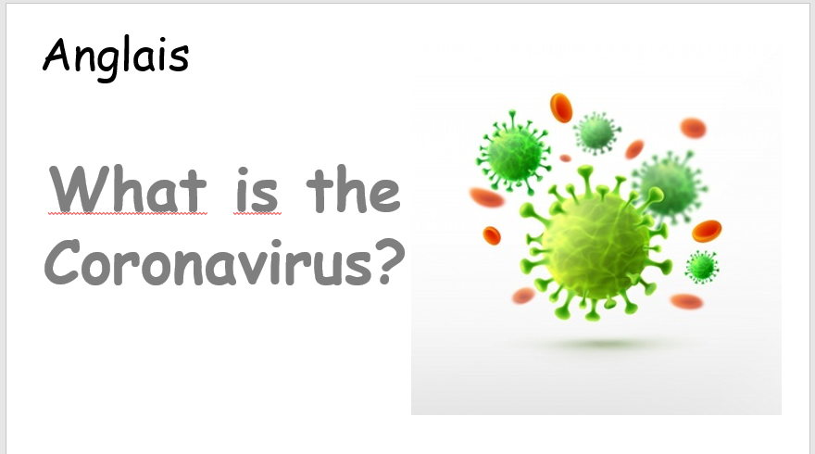

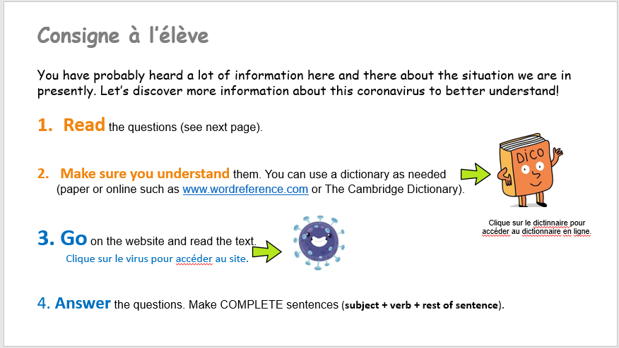

Matériel requis

* Web site to read the text: https://www.livescience.com/coronavirus-kids-guide.html

|  |
| --- |
| Information aux parents  À propos de l’activité  Votre enfant s’exercera à :  Lire et à comprendre un texte de façon autonome;  Comprendre de courtes questions;  Écrire de courtes réponses;  Réutiliser des mots-clés tirés du texte;  Réfléchir sur ses apprentissages et exprimer son opinion.  Vous pourriez :  Aider votre enfant à lire un mot;  L’encourager à utiliser des ressources (ex : un dictionnaire en ligne);  Relire certains passages plus difficiles avec lui ou elle;  L’aider à lire les affirmations (vrai ou faux) et les questions au besoin;  Lui expliquer les mots plus difficiles dans les affirmations et les questions. |

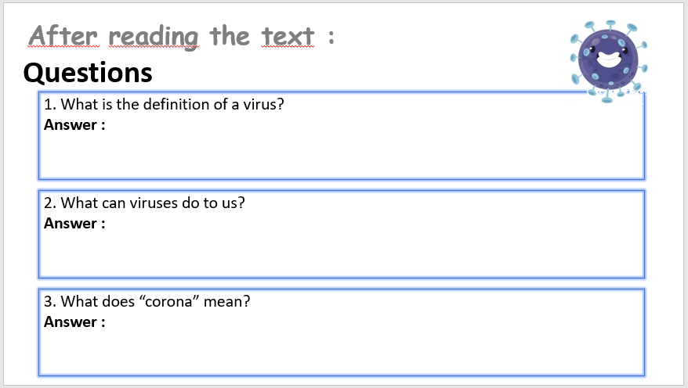

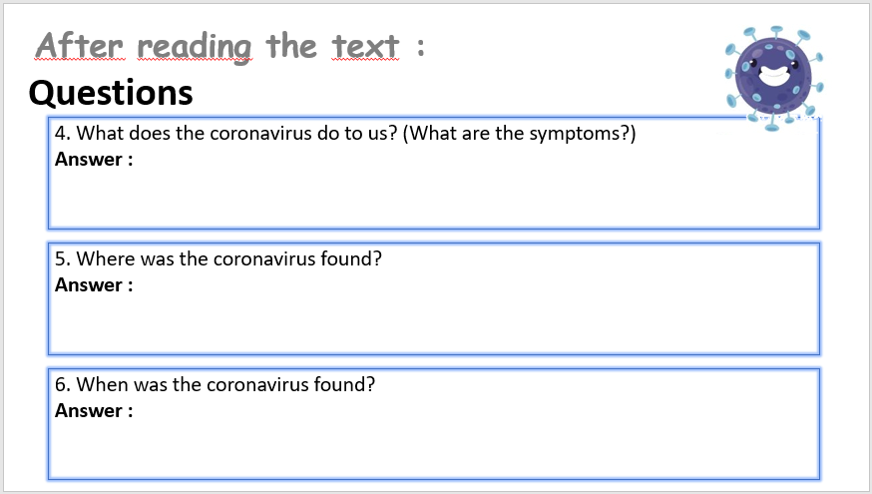

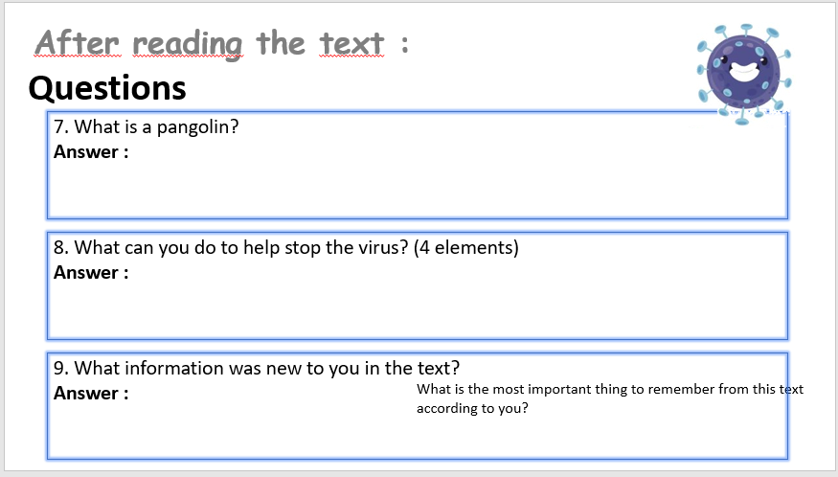

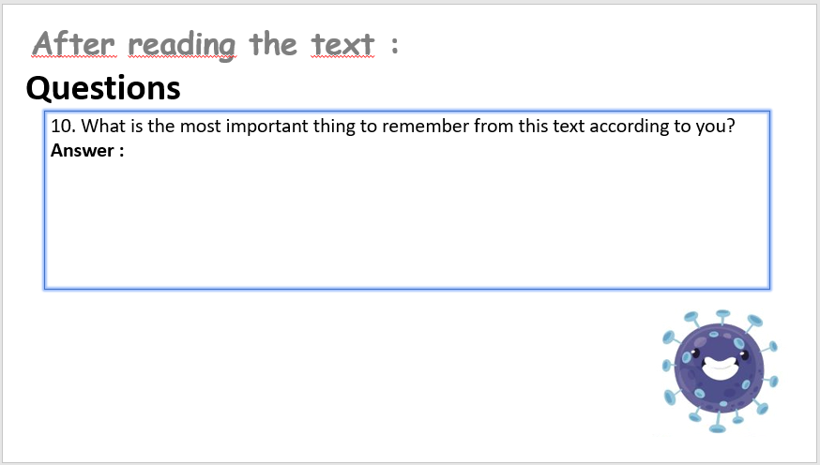

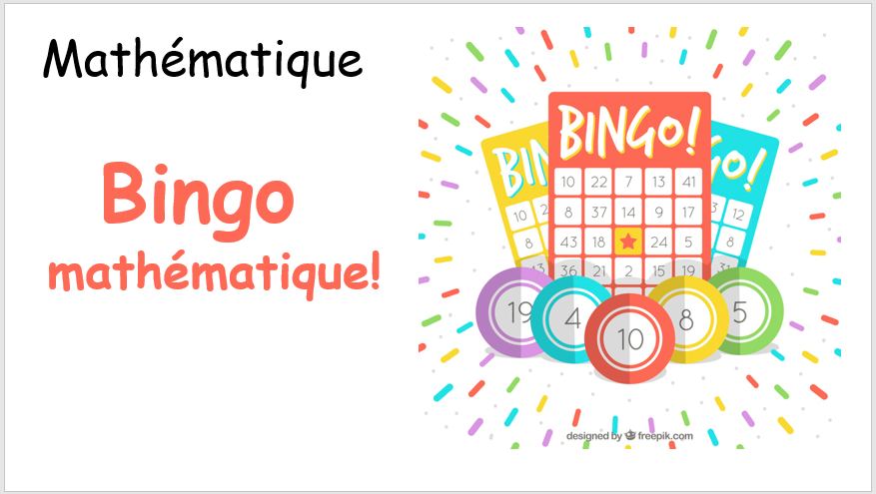

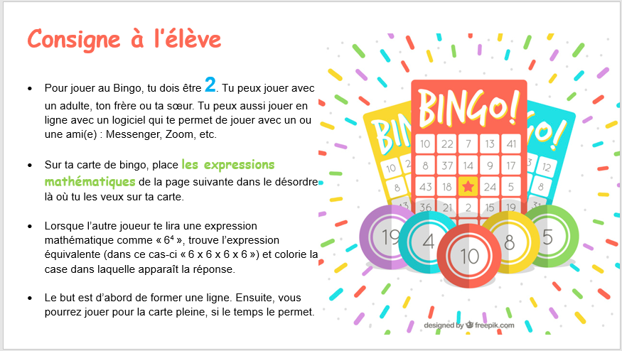

Matériel requis

* La carte de bingo et les expressions mathématiques **(voir annexe)**
* Une paire de ciseaux (facultatif)
* Un bâton de colle ou du ruban adhésif (facultatif)

NOTE : S’il y a plusieurs joueurs, chacun d’eux doit placer les nombres à des endroits différents de façon à obtenir des cartes de bingo différentes.

|  |
| --- |
| Information aux parents  À propos de l’activité  Le but de cette activité est de traduire des expressions mathématiques faisant appel aux exposants. Cette activité peut être réalisée avec les enfants de cinquième et de sixième année.  Le parent devra lire à l’enfant, une par une, les expressions mathématiques par exemple « 64 », qui se lit « 6 exposant 4 »). L’enfant devra déterminer l’expression équivalente à celle nommée par le parent et colorier la case correspondante sur sa carte de bingo. Le parent peut également jouer. La première personne à colorier une ligne complète (horizontale, verticale ou diagonale) remporte la première partie. Ensuite, le jeu se poursuit jusqu’à l’obtention d’une carte pleine.  Vous pourriez :   * Avoir votre propre carte de bingo pour jouer avec votre enfant; * Vérifier la solution à chaque tour; * Demander à l’enfant de déterminer le résultat de chacune des expressions mathématiques (cela peut se faire à l’aide d’une calculatrice); * Permettre à votre enfant d’utiliser du papier et un crayon pour faire ses calculs. |

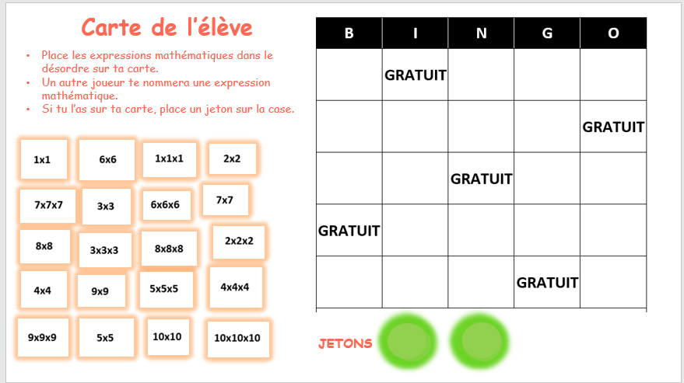

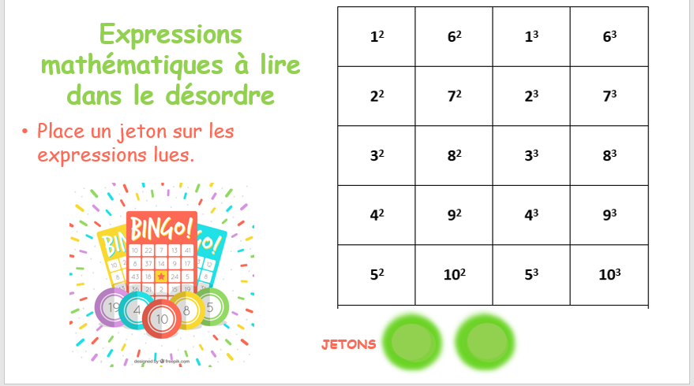

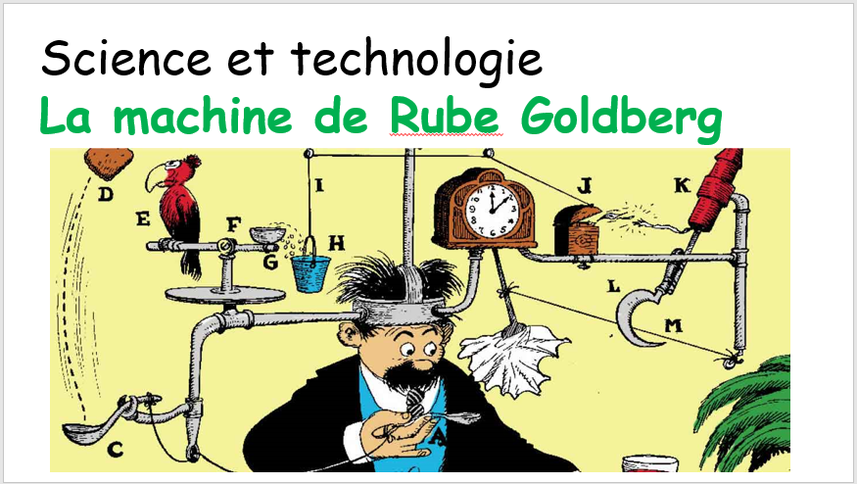

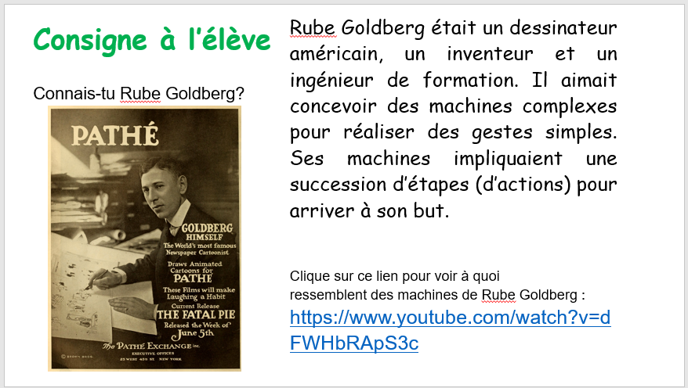

Matériel requis

* Divers objets sécuritaires disponibles à la maison et bien du matériel de recyclage. (Pas besoin d’un atelier ou d’un garage : gardons ça simple!) Voici quelques exemples de machines de Goldberg : https://www.youtube.com/watch?v=dFWHbRApS3c

|  |
| --- |
| Information aux parents  Au cours de cette activité, votre enfant va s’engager dans une démarche de recherche en vue de réaliser une petite machine de Goldberg. La construction de cet objet technologique va lui permettre de travailler le concept de cause à effet. Cette activité est également offerte aux enfants de 6e année. Si vous en avez, c’est l’occasion de travailler en équipe.  Attention! Il se peut qu’une pièce de la maison se transforme en chantier de construction.  À propos de l’activité  Votre enfant est en mesure de réaliser seul l’activité qui lui est proposée. Toutefois, si vous désirez le soutenir, vous pouvez lui apporter de l’aide :  Dans le choix d’objets à utiliser (rouleau de papier de toilette, petites planches en bois ou en plastique, corde, élastiques, billes, balles, bâtonnets, tiges, pailles, feuilles, cartons, bouts de bois, etc.);  Dans les moyens à prendre pour assembler, couper, ou percer (clou, punaise, ciseaux, colle, papier collant, trombone, etc.);  Dans sa réflexion sur les actions à réaliser (comment peut-on faire rouler, tomber, monter, tourner une balle ou une bille?). |

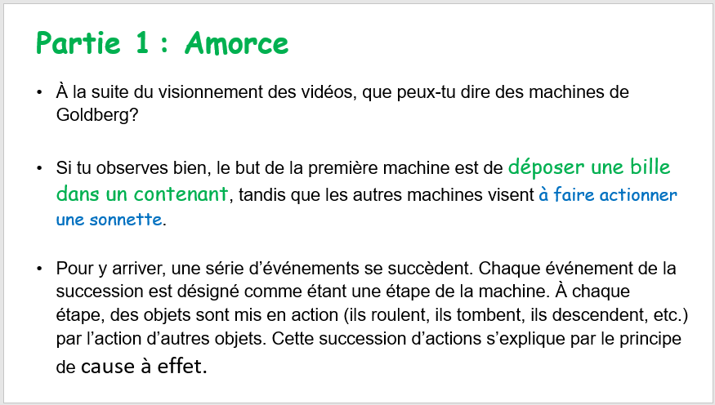

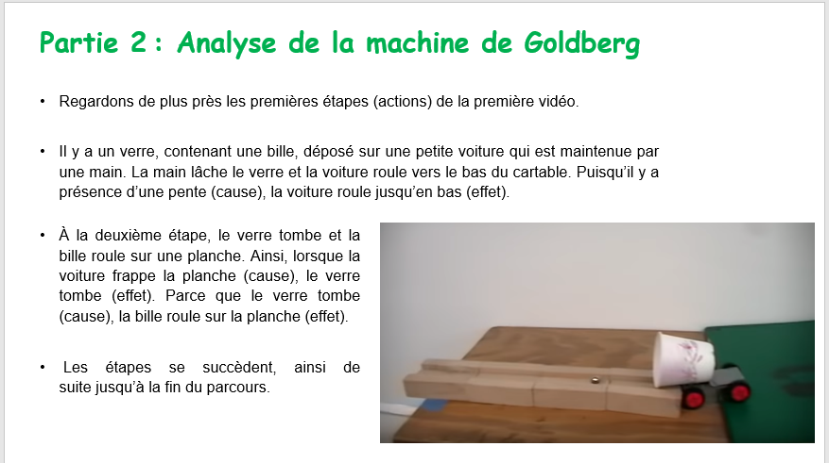

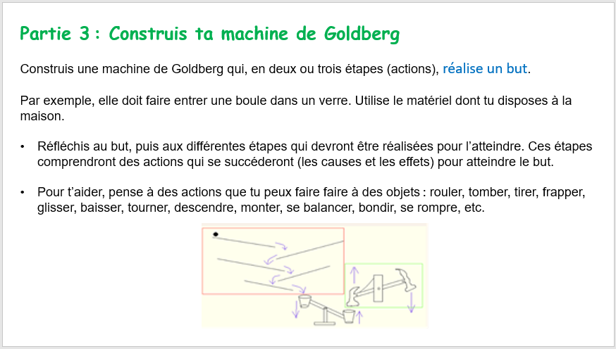

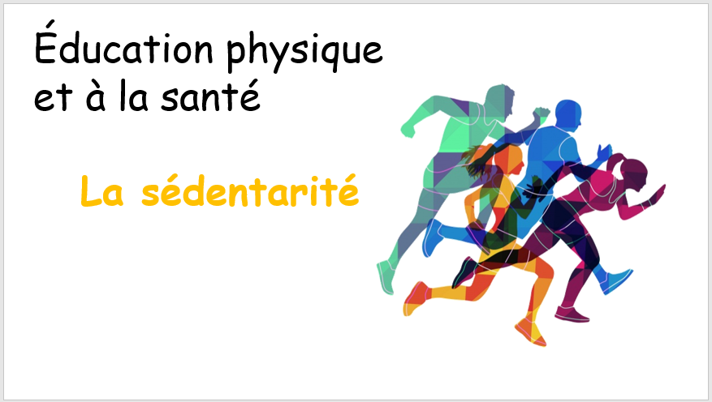

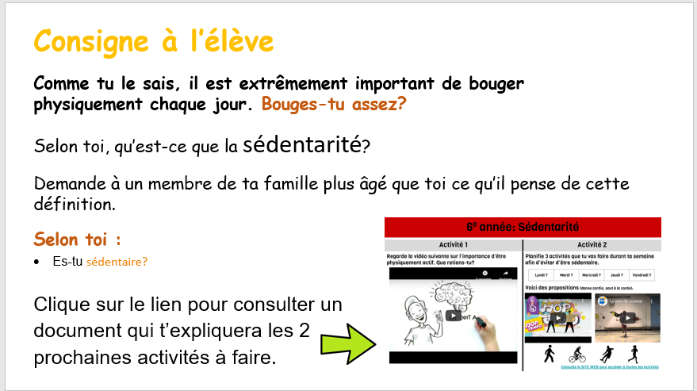

<https://docs.google.com/presentation/d/e/2PACX-1vRCJywbmvIyaJy5bEfhh1_2M9NMM9BQ3AwbOnRR89MLYW0E2XUMIK_S9inFXCcdsFliUmEGCaPesfuE/pub?start=false&amp;loop=false&amp;delayms=3000&fbclid=IwAR2Kn9FGt60OuP3qemXYjudXPsDeSo_8BxSV0ftZcST6o4PaZ4ROoWqsgc8&slide=id.g728815d06b_0_58>

Matériel requis

* Aucun.

|  |
| --- |
| Information aux parents  Amener l’enfant à déterminer s’il est sédentaire ou non à partir de la définition qu’il a construite.  Veuillez arrêter le visionnement à 1 minute 26 secondes  À propos de l’activité  Votre enfant devra :  Être en mesure de définir dans ses mots la sédentarité.  Déterminer si, à son avis, sa situation correspond à celle d’une personne sédentaire.  Vous pourriez :  Soutenir votre enfant dans son apprentissage en le questionnant, en lui donnant des exemples de comportements qui concernent la pratique régulière d’activités physiques et le temps-écran. |

**Planification, action, réflexion**

**Matériel requis**

* Selon l’activité et le matériel disponible à la maison.

|  |
| --- |
| **Information aux parents**  Intégrer une démarche de planification dans l’ensemble des activités physiques et mener une réflexion par la suite.  **À propos de l’activité**  Votre enfant s’exercera à :   * Planifier des activités physiques à certains moments dans son horaire. * Expérimenter les activités physiques qu’il aura planifiées.   Vous pourriez :  Faire l’activité avec lui, ou alterner l’accompagnement et l’autonomie, selon l’activité. |



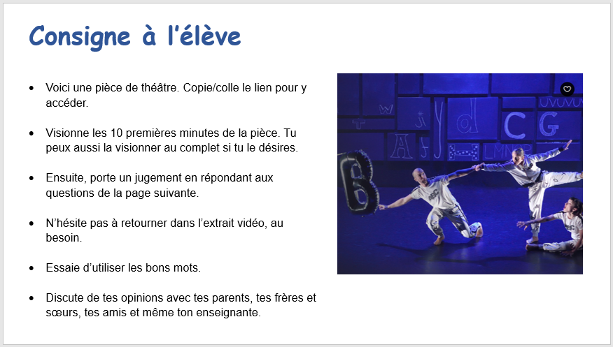

<https://ici.tou.tv/26-lettres-a-danser>

Matériel requis

* Document accessible en cliquant sur ce lien <https://ici.tou.tv/26-lettres-a-danser> ou tu peux faire une recherche sur ta télévision dans ICI TOU.TV ou encore sur ICI ARTV.

|  |
| --- |
| Information aux parents  À propos de l’activité  Votre enfant s’exercera à :  Reconnaître certains éléments propres à l’art dramatique;  Développer son jugement critique;  Utiliser le vocabulaire de l’art dramatique.  Vous pourriez :  Vérifier la compréhension des consignes de l’activité;  Lire la partie « information » à la page 2 du document pour savoir comment visionner la pièce;  Consulter le lexique inclus dans l’activité, au besoin;  Jouer le jeu du critique avec votre enfant! |

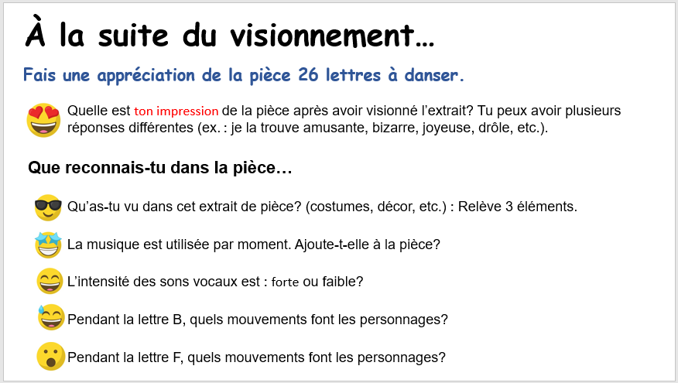

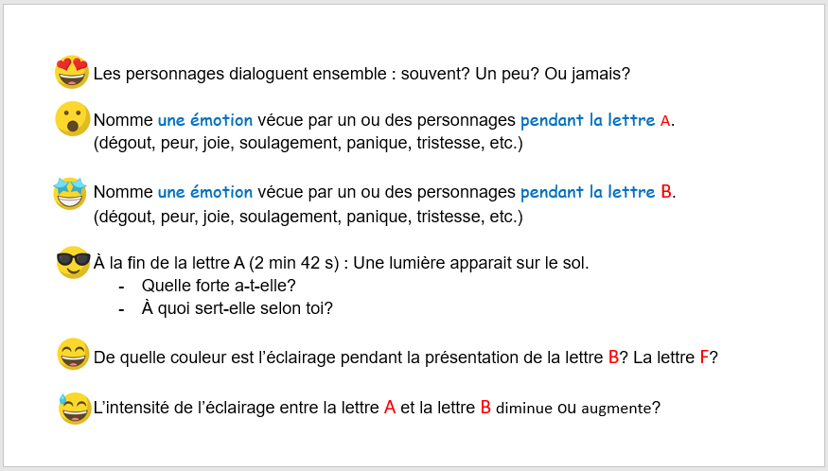

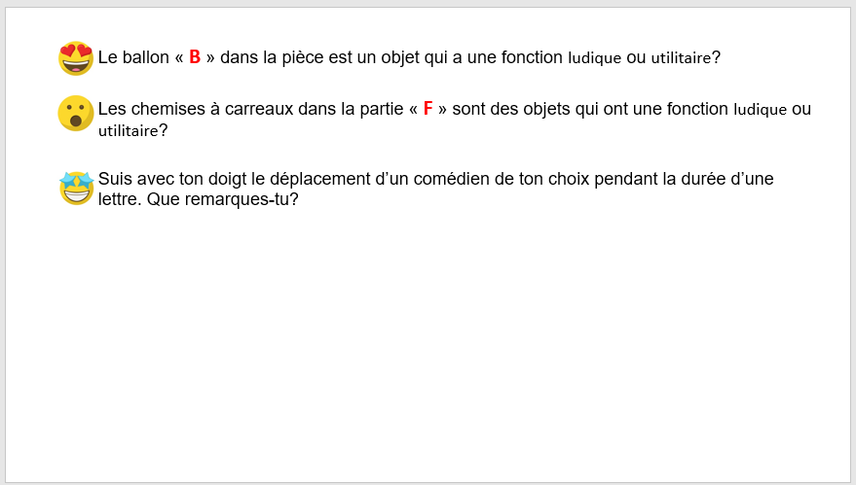

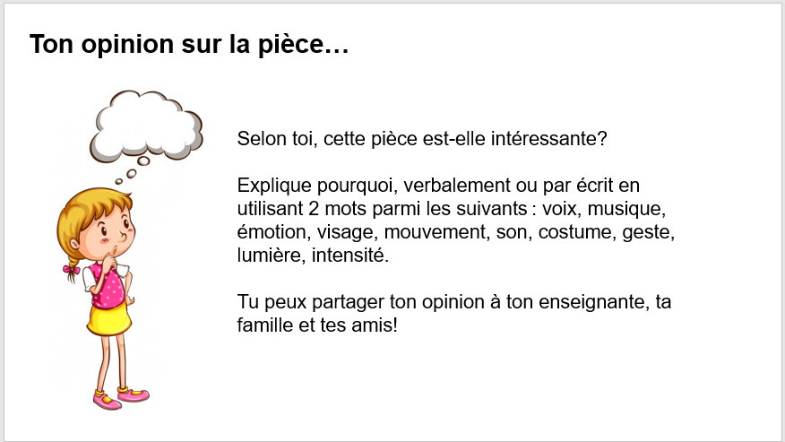

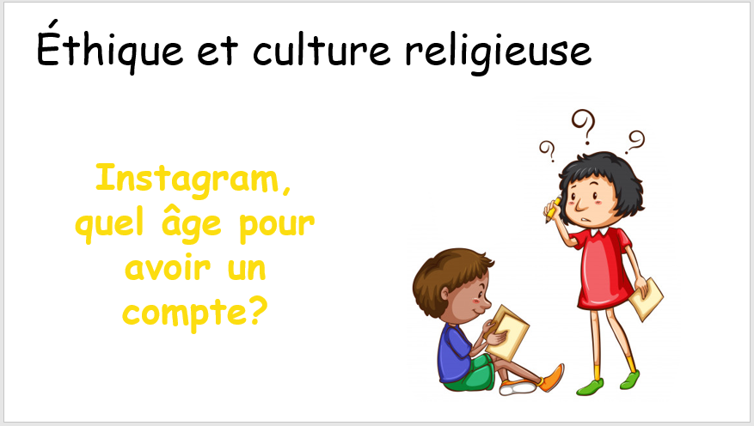

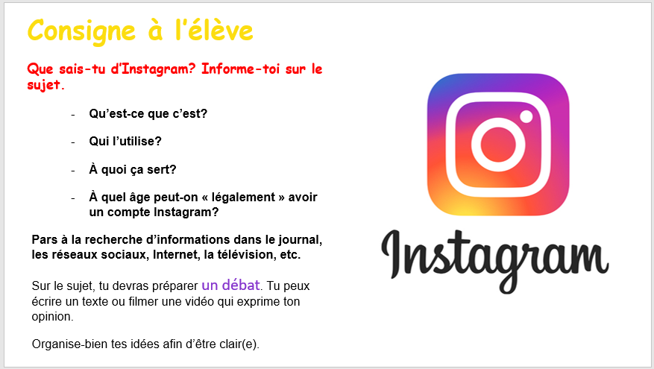

Matériel requis

* Sources variées d’information (journaux, radio, télévision, médias sociaux, etc.).

|  |
| --- |
| Information aux parents  À propos de l’activité  Amener l’enfant à faire une démarche de réflexion visant à organiser sa pensée et ses arguments.  Votre enfant s’exercera à :  Éviter les conclusions hâtives et à rester calme;  Accueillir différentes façons de penser en demeurant positif;  Établir et à respecter des règles de fonctionnement;  Exposer son point de vue de façon pertinente et cohérente;  S’assurer de la compréhension des idées émises par les autres;  Se baser sur des faits établis pour bâtir ses arguments.  Vous pourriez :  Donner une courte définition du débat à votre enfant : échange encadré entre des personnes ayant des avis différents sur un sujet;  Aider votre enfant à trouver l’information pertinente sur le sujet du débat;  Vous donner le rôle d’animateur du débat (faire respecter les règles). |

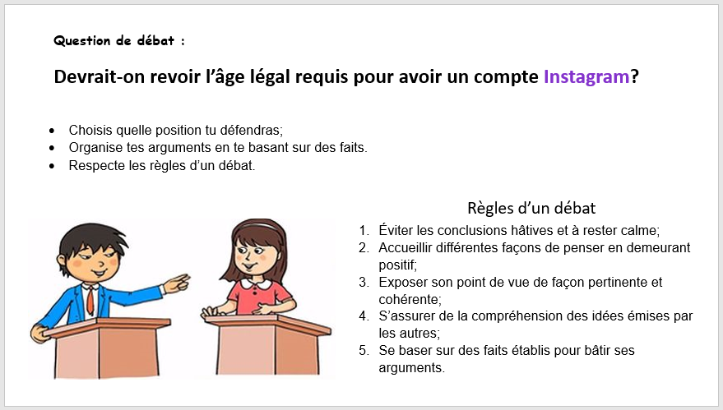



**Première Guerre mondiale**

**&**

**Deuxième Guerre mondiale**

En univers social, nous te proposons de visionner quelques vidéos qui traitent de faits historiques marquants lors de la Première et de la Seconde Guerre mondiale.

Nous te conseillons de ne visionner que les vidéos que nous te proposons. Nous t’en ferons découvrir de nouvelles la semaine prochaine!

Cette semaine, voici un spécial « animal ». Tu découvriras comment des animaux ont marqué l’histoire à leur manière.

Bon visionnement!

1. Le pigeon qui a sauvé la vie de plusieurs soldats lors de la Première Guerre mondiale

* <https://www.youtube.com/watch?v=GohCYjLSGxg>

1. L’ours qui a fait la guerre lors de la Deuxième Guerre mondiale

* <https://www.youtube.com/watch?v=GohCYjLSGxg>

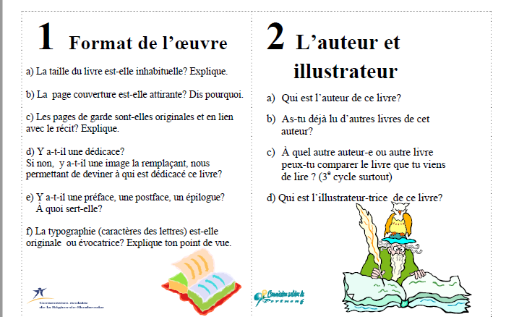Annexe critique littéraire

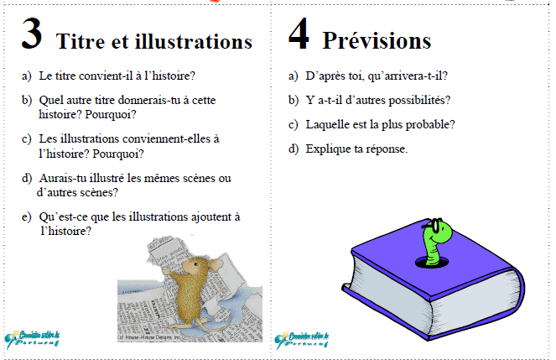

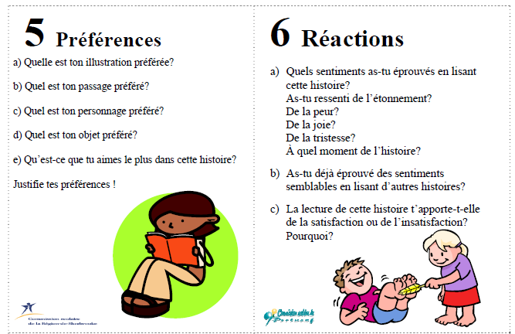

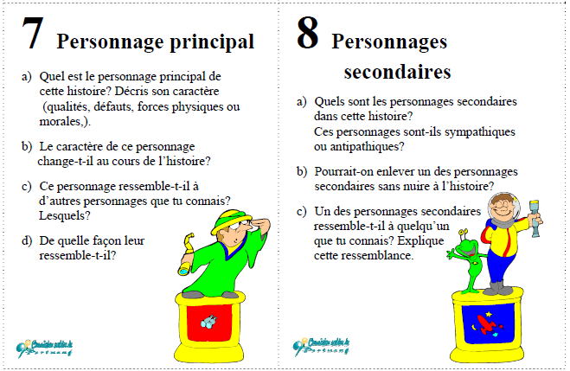

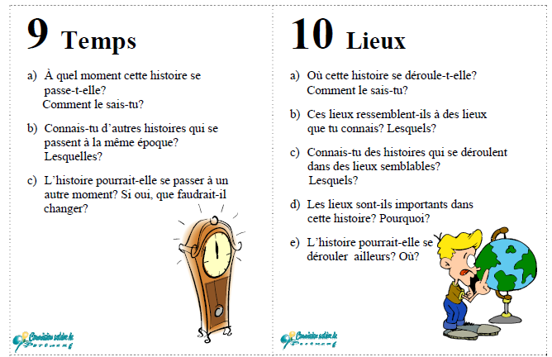

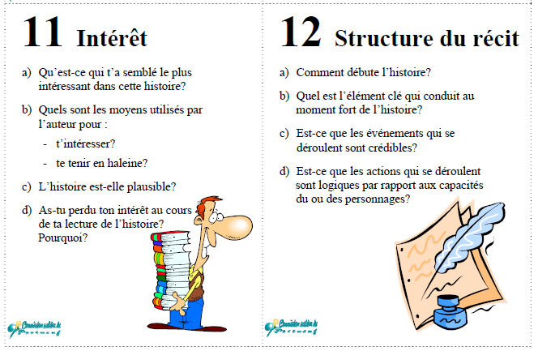

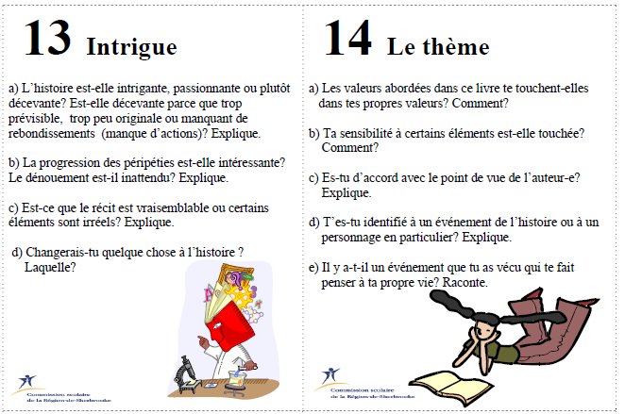

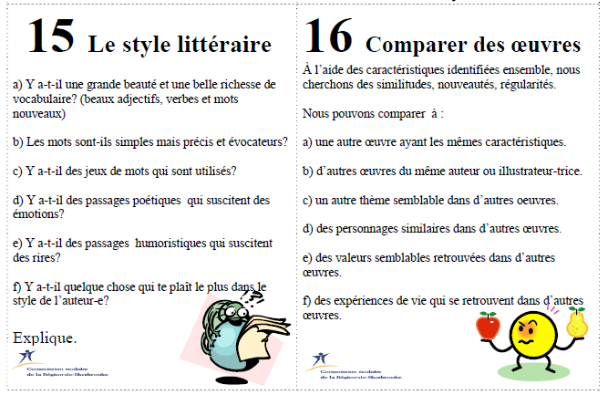

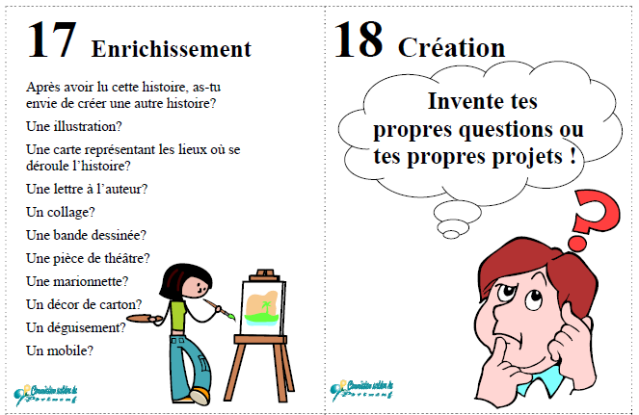

Annexe – Carte de bingo

|  |  |  |  |  |
| --- | --- | --- | --- | --- |
| **B​** | **I​** | **N​** | **G​** | **O​** |
| ​ | **GRATUIT**​ | ​ | ​ | ​ |
| ​ | ​ | ​ | ​ | **GRATUIT**​ |
| ​ | ​ | **GRATUIT**​ | ​ | ​ |
| **GRATUIT**​ | ​ | ​ | ​ | ​ |
| ​ | ​ | ​ | **GRATUIT**​ | ​ |
| Consignes à l’élève :  Sur ta carte de bingo, place les expressions mathématiques de la page intitulée « Expressions à placer sur la carte » dans le désordre.  Lorsque l’adulte te lira une expression mathématique comme « 64 », trouve l’expression équivalente (dans ce cas-ci « 6 x 6 x 6 x 6 ») et colorie la case dans laquelle elle apparaît.  Le but est d’abord de former une ligne. Ensuite, vous pourrez jouer pour la carte pleine, si le temps le permet. | | | | |

Annexe – Expressions à placer sur la carte

|  |  |  |  |
| --- | --- | --- | --- |
| **1x1​** | **6x6​** | **1x1x1​** | **6x6x6​** |
| **2x2**​ | **7x7**​ | **2x2x2**​ | **7x7x7**​ |
| **3x3**​ | **8x8**​ | **3x3x3**​ | **8x8x8**​ |
| **4x4**​ | **9x9**​ | **4x4x4**​ | **9x9x9**​ |
| **5x5**​ | **10x10**​ | **5x5x5**​ | **10x10x10**​ |

Annexe – Expressions à lire

|  |  |  |  |
| --- | --- | --- | --- |
| **12​** | **62​** | **13​** | **63​** |
| **22**​ | **72**​ | **23**​ | **73**​ |
| **32**​ | **82**​ | **33**​ | **83**​ |
| **42**​ | **92**​ | **43**​ | **93**​ |
| **52**​ | **102**​ | **53**​ | **103**​ |
| Consignes à l’adulte :  Lisez, dans le désordre, les expressions mathématiques aux enfants. ​  Coloriez-la ensuite pour vous souvenir de celles que vous avez dites. Cela vous permettra de vérifier le résultat des opérations lorsqu’un enfant aura un bingo. ​ | | | |

Annexe – 26 lettres à danser

**Proposition de création**

Fais une appréciation de la pièce multidisciplinaire : 26 lettres à danser.

**Mes premières impressions**

Visionne le début de la pièce (extrait d’environ 10 minutes).  Cela correspond aux lettres A, B et F dans la pièce. Tu peux évidemment visionner toute la pièce de 60 minutes, si tu le désires.  Quelle est ton impression de la pièce après avoir visionné l’extrait?

Tu peux avoir plusieurs réponses différentes. (ex : je la trouve amusante, bizarre, joyeuse, drôle, etc.)

**Ce que je reconnais dans la pièce…**

Qu’as-tu vu dans cet extrait de pièce?

Des éléments de costumes?

Quel est l’élément principal du décor?

Nomme trois éléments repérés.

La musique est utilisée par moment.  Pendant la lettre :

B : Quels mouvements font les personnages à ce moment? _______________

F : Quels mouvements font les personnages à ce moment? ________________

L’intensité des sons vocaux est : forte ou faible?

Les personnages dialoguent : souvent, peu ou jamais?

Nomme au moins une émotion vécue par un ou des personnages pendant la lettre :

A : ______________________                             B : _______________________

Choix de réponses : dégout, peur, joie, soulagement, panique, tristesse

À la fin de la présentation de la lettre A (2 min 42 s) :

Une lumière apparaît sur le sol. Quelle forme a-t-elle? _____________________

À quoi sert-elle selon toi? __________________________________________________________________

De quelle couleur est l’éclairage pendant la présentation de la lettre :

B : ____________________________         F : _____________________________

L’intensité de l’éclairage entre la lettre A et la lettre B diminue ou augmente?

Le ballon « B » dans la pièce est un objet qui a une fonction ludique ou utilitaire?

Les chemises à carreaux dans la partie « F » sont des objets qui ont une fonction ludique ou utilitaire?

Suis avec ton doigt le déplacement d’un comédien de ton choix pendant la durée d’une lettre.

Que remarques-tu?

**Mon opinion sur la pièce :**

Selon toi, cette pièce est-elle intéressante?  Explique pourquoi, verbalement ou par écrit en utilisant 2 mots parmi les suivants : voix, musique, émotion, visage, mouvement, son, costume, geste, lumière, intensité.